МУНИЦИПАЛЬНЫЙ ЭТАП
ВСЕРОССИЙСКОЙ ОЛИМПИАДЫ ШКОЛЬНИКОВ
ПО РУССКОМУ ЯЗЫКУ
2016/2017 учебного года

9 класс

Уважаемый участник олимпиады!
На выполнение олимпиадной работы по русскому языку дается 3 часа (180 минут). Работа состоит из десяти заданий.
Внутри общего времени участник олимпиады самостоятельно распределяет количество времени для работы над каждым отдельным заданием. Все олимпиадные задания выполняются письменно.
За правильное выполнение всех заданий олимпиады можно получить 110 баллов.
Наличие в аудитории дополнительного материала (текстов художественной литературы, словарей разных видов, учебно-методической литературы, средств мобильной связи, компьютера и т. д.) исключается. Участник не имеет права выносить из аудитории любые материалы, касающиеся олимпиады (бланки заданий, черновики). Во время выполнения олимпиадных заданий участники не вправе общаться друг с другом, свободно перемещаться по аудитории. В случае нарушения этих условий обучающийся исключается из состава участников олимпиады.
Уважаемые участники олимпиады, выполняйте задания аккуратно, старайтесь оформлять работу в соответствии с нормами русского литературного языка.
Задание 1
Прочитайте предложения из повести А. С. Пушкина «Капитанская дочка»:
- Вожатый мой мигнул значительно... (Глава 2)
- Хорошо, коли отсидимся или дождемся сикурса; ну а коли злодеи возьмут крепость? (Глава 6)
- Мне приснился сон, которого никогда не мог я позабыть и в котором до сих пор вижу нечто пророческое, когда соображаю с ним странные обстоятельства моей жизни. (Глава 2)
- Я находился в том состоянии чувства и души, когда существенность, уступая мечтаньям, сливается с ними в неясных видениях первосонья. (Глава 2)
- ...Что с тобою будет, коли возьмут фортецию приступом.
(Глава 6)
Дайте определения выделенным словам. Укажите, к какой группе устаревшей лексики эти слова относятся. Свой ответ аргументируйте. Ответ напишите на своих листах.

Задание 2
Есть такое крылатое латинское выражение: Omnia mea mecum porto. По-русски это значит: «Все мое ношу с собой».
1. Какое слово в латинском оригинале имеет значение «носить»? Выпишите это слово. Свой ответ объясните.
2. Подберите 3 однокоренных слова, образованных от корня выписанного Вами латинского слова. Ответ напишите на своих листах.

Задание 3
Даны фразы на церковно-славянском языке:
1.
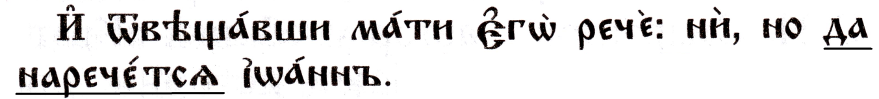

2.
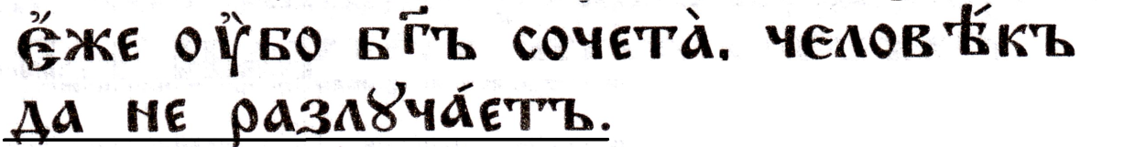

1. Напишите, как будут звучать по-русски подчеркнутые выражения.
2. Укажите, к какому наклонению относятся глаголы, входящие в эти выражения.
3. Назовите разряд частицы да, входящей в состав подчеркнутых выражений. Ответ напишите на своих листах.

Для справок:
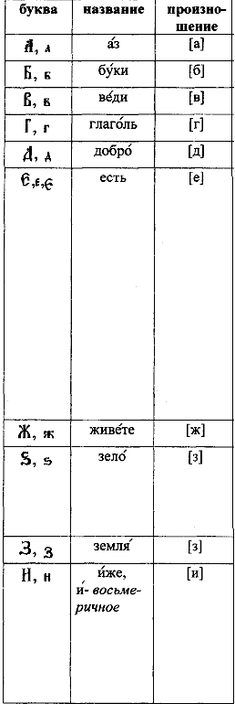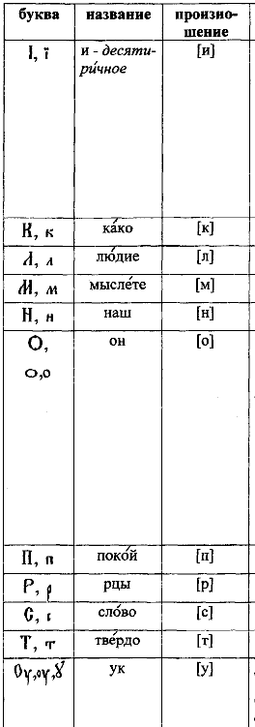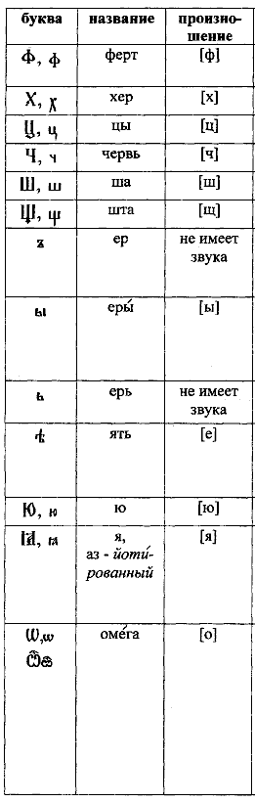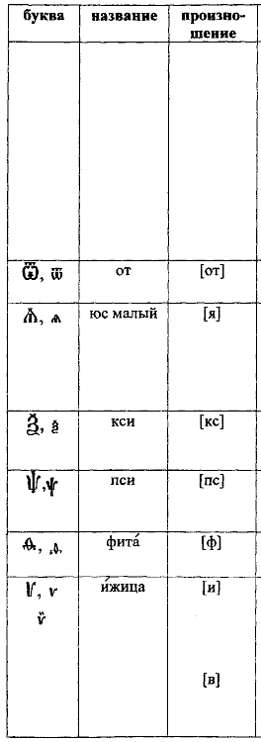

Задание 4
Дан список слов:
Рамочка, узбечка, подушка, выпечка, хозяйка, разминка, комнатка, стружка, гречанка, игрушка, соломинка, дочка.

1. Выпишите из приведенного списка слова, в которых не выделяется суффикс -к-. Если у этих слов есть какой-то другой суффикс, выделите его.
2. Оставшиеся слова разбейте на группы в соответствии со значениями суффикса -к-. Для каждой группы слов сформулируйте значение, выражаемое суффиксом. Если среди слов есть такие, которые попали сразу в несколько групп, объясните причину.
Ответ напишите на своих листах.

Задание 5
Даны словосочетания:
письмо сыну, письмо матери, письмо сестре.
В каком из них возникает явление морфологической омонимии? С чем это связано? Можно ли устранить смысловую неоднозначность, не выходя
за рамки словосочетания? Приведите все возможные случаи и объясните свой ответ. Ответ напишите на своих листах.

Задание 6
Даны три фразы:
- О! Весна! Как я ждал ее наступления!
- О весна, как прекрасны твои теплые вечера!
- О весне! Долгими зимними вечерами я часто думаю о весне, а не о холоде и снегопаде!
Перечертите и заполните таблицу: опишите морфологические и пунктуационные различия между тремя выделенными словами, охарактеризуйте значение и/или функцию этих слов.
 | О! Весна! Как я ждал ее наступления! | О весна, как прекрасны твои теплые вечера! | О весне! Долгими зимними вечерами я часто думаю о весне,  а не о холоде и снегопаде!
Морфологическая характеристика (часть речи)
Пунктуационное оформление
Значение/функция слова

Задание 7
Какую синтаксическую функцию может выполнять инфинитив «знать»? Свой ответ подкрепите предложениями-примерами. Ответ напишите на своих листах.
Задание 8
Укажите, какие из приведенных ниже словосочетаний не допускают замены косвенного падежа имени существительного однокоренным именем прилагательным и почему. Ответ напишите на своих листах.

Образец: студент из Китая – китайский студент (замена возможна), портфель ученика – ученический портфель (замена невозможна, так как в сочетании портфель ученика речь идет об индивидуальной принадлежности, то есть принадлежности конкретному лицу, тогда как в сочетании ученический портфель речь идет о родовой принадлежности (ученический портфель – это такой портфель, с каким обычно ходят школьники)).

Гнездо птицы, запах розы, характер героя, конец июля, листья клена, любимец публики, осколки стекла, ошибка товарища, пение соловья, помощь друга, шорох леса.
Задание 9
У Н.С. Лескова есть повесть «Тупейный художник». Как перевести это заглавие на современный русский язык? Найдите ему соответствие среди следующих слов: иконописец, портной, карикатурщик, парикмахер, учитель рисования, садовод, писатель, повар, артист. Свой ответ объясните. Ответ напишите на своих листах.

Задание 10
Петр на уроке литературы, записывая строки С.А. Есенина, допустил ошибку:
Не гляди на меня с упреком,
Я презренья к тебе не таю,
Но люблю я твой взор сповалока
И лукавую кротость твою.

Выполните задания:
- Восстановите в орфографии Петра изначальную форму неправильно написанного слова. Напишите значение восстановленного слова.
- Петр решил, что не знакомое ему слово является именем существительным. Предположите, какой вопрос мог задать Петр к этому слову. Запишите этот вопрос. Укажите также начальную форму данного слова. Перечислите его морфологические признаки и определите синтаксическую роль. Ответ напишите на своих листах.

